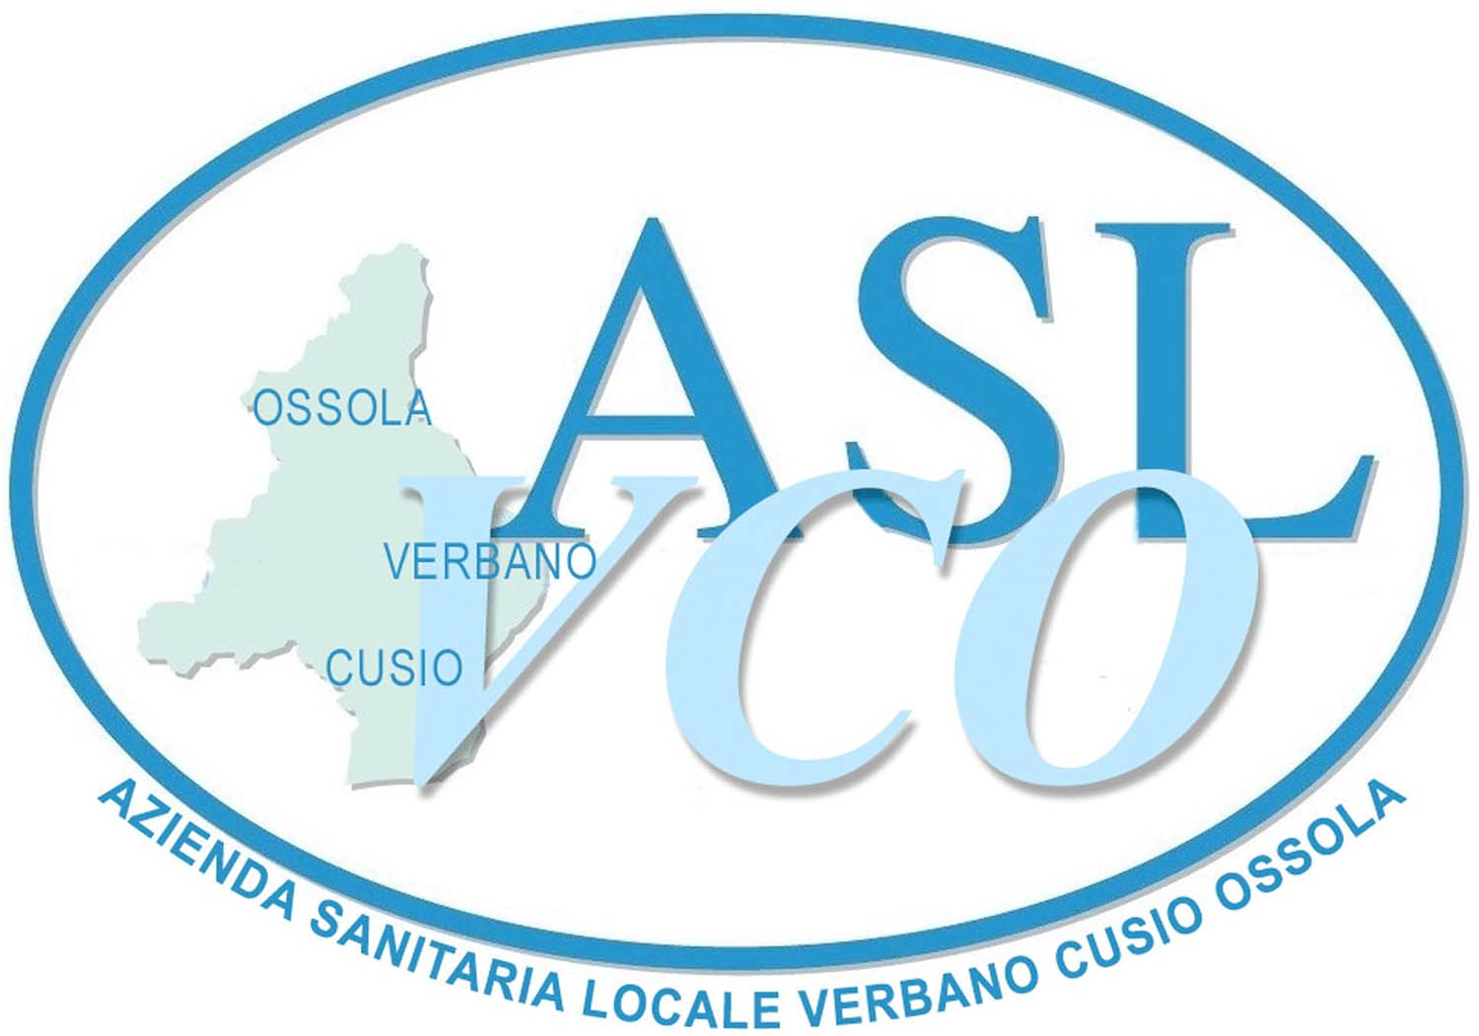
ALLEGATO A

S.O.C. FARMACIA
RENDICONTO DEGLI ACQUISTI DI IMPORTO INFERIORE A 20.000 €
ANNO 2012– PERIODO DAL 01.07.2012 AL 31.07.2012
Conto Economico/Stato Patrimoniale Esercizio 2012

Descrizione | Conto | Sede di Verbania | Sede di Domodossola | TOTALE
Medicinali | 3100116 | 1.375,00 |  | 1.375,00
Altre specialita’non medicinali | 3100102 |  | 352,84 | 352,84
Emoderivati | 3100103
Reagenti di Laboratorio | 3100107
Mezzi di contrasto per Radiologia | 3100109
Prodotti chimici | 3100109 |  | 2.653,49 | 2.653,49
Presidi chirurgici | 3100110 | 16.438,06 | 10.775,99 | 27.214,05
Materiale sanitario | 3100111 | 5.812,20 | 7.195,57 | 13.007,77
Prodotti enterale | 3100119 | 308,28 | 53,71 | 361,99
Totale: € 23.933,54 € 21.031,60 € 44.965,14

Il DIRETTORE SOC FARMACIA
(Dr.ssa Laura Poggi)

